Пән | Дүниетану | 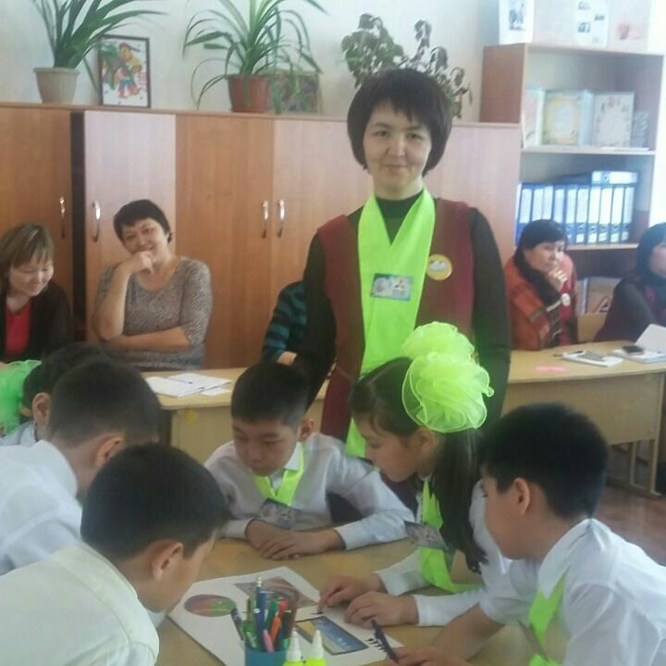
Мұғалім | Аккожина Асемгуль Бахытовна
Мектеп, сынып | Ақсу қаласы,  №1 қазақ орта мектебі,
Сабақ тақырыбы | Табиғи ортада қандай қауіп-қатерлер бар?

Оқу мақсаты | 3.1.4.3 – түрлі дереккөздер негізінде табиғи ортадағы қауіп-қатерлерді анықтау және бағалау;  2.1.2.7 - эксперимент жүргізу және оның нәтижелерін қорытындылау.
Сабақ мақсаты | Барлық оқушылар:  табиғи ортадағы қауіп-қатерлердің ерекшеліктерін біледі.  Оқушылардың көпшілігі:  эксперимент жүргізеді және оның нәтижелерін кестеге түсіреді  Кейбір оқушылар орындай алады:  алған білімдерін өмірде қолданады..
Ойлау деңгейі | Білу, түсіну, жоғары ойлау деңгейлері.
Бағалау критерийлері | - Табиғи ортадағы қауіп-қатерлерді анықтайды  - Эксперимент жүргізеді және оның нәтижелерін кестеге түсіреді
Тілдік мақсаттар | Айтылым және тыңдалым: Видеожазба көрсету кезінде оқушылар оқу ақпаратын тыңдайды. Табиғи қауіп-қатерлер жайлы сұрақтар қояды және жауап береді. «Айырмашылығы» және кіріспе тапсырмаларын орындау кезінде оқушылар деректерді айта алады. Оқушылардың өз ойын дұрыс тұжырымдауын, оны түзете білуін қадағалау.  Жазылым: «Постер» тапсырмасын орындау барысында кейбір оқушылар табиғи қауіп-қатерлер туралы білгендерін жаза алады.  Оқылым: Оқулықтан оқушылар сөйлемдерді оқиды, өздерінің келісетін-келіспейтіндерін айтады.  Сөздік қор: Сабақтың тірек сөздері «Табиғи», «қауіп-қатер». Олардың мағынасы сабақ барысында ашылады. Осы сөздерді пайдаланып, постер құрауды ұсыну.
Құндылықтарға баулу | - «Мәңгілік ел» идеясын насихаттау(4 қүндылық)  - «Рухани жаңғыру» бағдарламасы аясында әлемге әйгілі «Байқоңыр» ғарыш станциясымен таныстыру арқылы патриоттық сезімді дарыту.  - Бірін – бірін тыңдай білуге, құрметтеуге тәрбиелеу.
Пәнаралық байланыс | көркем еңбек, музыка.
Алдыңғы білім | Табиғат және оның менің қауіпсіздігім
Ресурстар | - «Мәңгілік ел» идеясы туралы видеожазба;  - Қима суреттер, зымыран, кері байланысқа арналған құралдар;  - www.bilimland.kz, www.imektep.kz, https://www.google.kz/ ресурстары.

Сабақтың барысы:
Сабақтың кезеңдері | Сабаққа жоспарланған жаттығу түрлері | Ресурстар
Сабақтың басы  6 минут | Ұйымдастыру кезеңі. (3 минут) Сәлемдесу.  Психологиялық ахуал.  Үлкенге де Сіз,  Кішіге де Сіз.  Барлық қонақтарға  Бас иеміз біз. .  – Табиғи қауіп-қатерлер қандай болады?(табиғи, техногендік , экологиялық)  - Қауіп-қатерлердің неден туындайды деп ойлайсыңдар? Қандай түрлері бар? (табиғи, жасанды). Оқушылардың жауаптары тыңдалады  Қызығушылықты ояту. (3 минут)  «Мәңгілік ел» идеясы туралы видеоны қарату.  – Берілген видеодан нені түсіндік, не көрдік??  – Біздің елімізде қандай апаттар болу мүмкін? Олардың климатымызға әсері қандай болады деп ойлайсыңдар? (Жауаптары тыңдалады.) | Үш тілде.  АКТ
Сабақтың ортасы  31 минут | Мағынаны тану. (4 минут)  Өмірмен байланыс:  – Балалар, «қатер» сөзін аударып көрейікші. Орысша – риск, ағылшынша – risk (риск). Қауіп-опасность-danger (дэнже).Осы сөзбен байланысты қандай мамандықтарды білесіңдер?  Топтық жұмыс.  1 – ші топ. Табиғи апаттарға байланысты постер құрастырады.  2 – ші топ. Техногендік қатерлерге байланысты Венн диаграммасын құрайды.  3 – ші топ. Зымыранның моделін жасайды.  Дескриптор: Адамның іс-әрекетіне тәуелді және тәуелді емес түрлерін ажырата біледі.  Кері байланыс: «Қалпақ» әдісі.  Сергіту сәті. (2 минут) «Көңілді күн» әуеніне би қимылдарын жасайды.  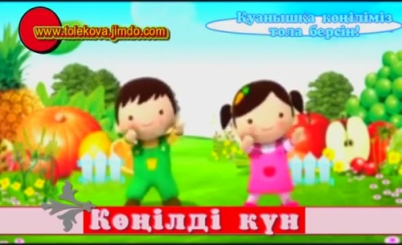  2-тапсырма. Зертте.«Сахналау».  Зерттеу жұмысы екі кезеңмен жүргізіледі.  1-кезең. –Балалар, алдарыңызда қандай заттарды көріп тұрсыңдар?  2-кезең. Төтенше жағдайда не істеу керектігі және қайда хабарласу жайында сахналау  Нәтижесінде оқушылар қауіп-қатерлердің адам өміріндегі маңыздылығы мен өмірде қалай пайдалану керектігін түсінеді.  Дескриптор: эксперимент жүргізу арқылы нәтижелерін қорытындылайды.  Топты өзара бағалау. «От шашу» әдісі.  Өзін-өзі бағалау.  Жұмыс дәптері бойынша жұмыс.  Қауіп-қатерден өзіңді қорғаудың ережесін құрастыр.
Сабақтың соңы  3 минут | «Термометр» әдісі арқылы сабақты қорытындылау. Тілшелерді термометрге салады.

Ойлау деңгейі | Тапсырма реті | Бағалау критерийі | Дескриптор
Білу | 1–2 | «қауіп», «қатер» сөздерінің мағынасын түсінеді. | - «қауіп» сөзінің мағынасын түсінеді.  - «қатер» сөзінің мағынасын түсінеді;
Түсіну | 1-2 | Жасанды және табиғи қауіп-қатерлердің түрлері туралы біледі, оларды айыра алады. | - Қауіп-қатерлердің адамның іс-әрекетіне байланысты тәуелді мен тәуелді емес түрлерін ажыратады; әңгімелейді;
Жоғары ойлау деңгейлері | 1 | Табиғи және жасанды түрлерді салыстырады. | - Сақтану жолдары туралы әкгімелейді;  - Зерттеу жұмысы іс-әрекеті негізінде сұрақтар құрастырады.
Жоғары ойлау деңгейлері | 1 | Тәжірибе жасай отырып, ойын жинақтай алады, өмірде қолданады. | - Тәжірибе жасай отырып бүгінгі өмірмен байланыстырып, өз ойын дәлелдейді.

Саралау. Сіз қандай тәсілмен көбірек қолдау көрсетпексіз. Сіз басқаларға қарағанда қабілетті оқушыларға қандай тапсырмалар бересіз. | Бағалау. Сіз оқушылардың материалды игеру деңгейін қалай тексеруді жоспарлап отырсыз? | Денсаулық және қауіпсіздік техникасын сақтау
А деңгейіндегі оқушыларға топпен жұмыс арқылы қауіп-қатерлердің адамның іс-әрекетіне тәуелді және тәуелді емес түрлерін ажырата біледі.  В деңгейіндегі оқушыларға эксперимент жүргізу арқылы нәтижелерін қорытындылайды.  С Қауіп-қатерден өзіңді қорғаудың ережесін құрастырып, өмірмен байланыс жасай алады. | Оқушылар бірін-бірі топта марапаттап, қолдау көрсетеді.  Мұғалім тарапынан қолдау көрсетіледі.  Оқыту үшін бағалауда «Қалпақ», «Авторға сұрақ» «Термометр» құралдары қолданылады. | Оқушылардың білім алуына ынтымақтастық атмосферасы қалыптасады.  «Көңілді күн» әуенінің ырғағымен сергіту сәті өтеді.
Жалпы бағалау
Сабақта ең жақсы өткен екі нәрсе: оқыту мен оқуға қатысты
Сабақта бұдан да жақсы өтуіне оң ықпал етер еді, оқыту мен оқуға қатысты.
Жаңартылған білім беру бағдарламасы бойынша оқу мақсатына негізге алып сабақ жоспарын жасадым. Оқушы критериалды бағалау және балдық тапсырмалар арқылы жұмыс жасайды.

